Guía2. Desarrollo Proyecto APT
Asignatura Capstone

1. Resumen avance Proyecto APT

Resumen de avance proyecto APT | En un comienzo, el proyecto se planteó en conjunto con la empresa Hortifruit; no obstante, debido a demoras externas y a la falta de materiales y herramientas necesarias para su ejecución, fue necesario reformular la propuesta y dar inicio a un nuevo proyecto desde cero. De esta manera surgió Farmato, una plataforma comparadora de medicamentos que permite contrastar precios y disponibilidades en distintas farmacias del país.  Hasta la fecha, los principales avances corresponden a la construcción de la base de datos,la cual está siendo alimentada mediante técnicas de web scraping, el desarrollo del diseño preliminar de la página web, la definición de roles dentro del equipo de trabajo y la planificación de metas semanales para guiar el progreso.  Este ajuste en los objetivos y en la metodología responde a la necesidad de asegurar la factibilidad técnica del proyecto y garantizar el cumplimiento de los plazos establecidos en el plan de trabajo.
Objetivos | El objetivo es levantar una plataforma capaz de comparar al menos 10 medicamentos en al menos 5 farmacias diferentes, esto contempla levantar una base de datos con los fármacos, un scrapper que recolecta la información de los fármacos y la propia página que muestre la información de los medicamentos
Metodología | Para el desarrollo del proyecto se ha optado por la metodología Kanban, debido a la necesidad de contar con una herramienta flexible que permita visualizar el flujo de trabajo y realizar ajustes en función del progreso real. Esta metodología ha facilitado la organización de tareas, la asignación de responsabilidades y el cumplimiento de metas semanales, lo que resulta especialmente útil considerando el cambio de proyecto y la necesidad de reestructurar las actividades.
Evidencias de avance | 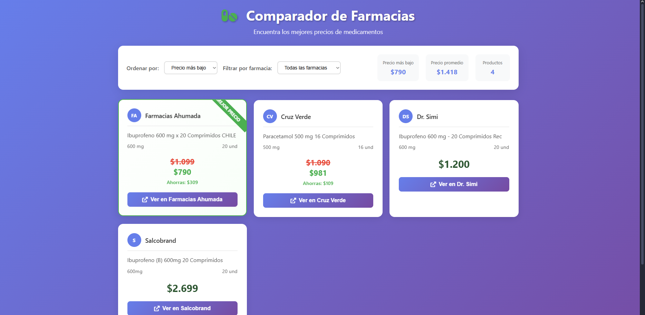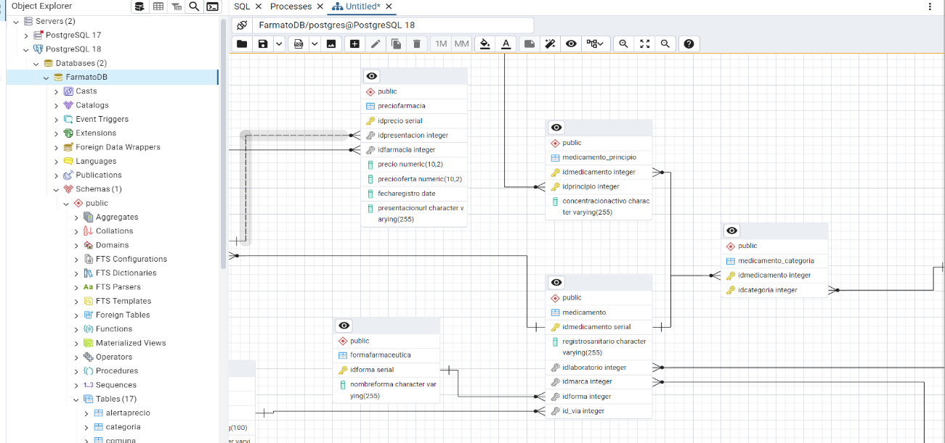

Plan de Trabajo
Competencia o unidades de competencias | Actividades | Recursos | Duración de la actividad | Responsable | Observaciones | Estado de avance | Ajustes
Desarrollo de bases de datos | Construcción y diseño de la base de datos | PC, conexión a internet, librerías de Python (BeautifulSoup, Selenium, etc.) | 3 semanas | Martin Lopez  Jose Rojas | Se facilita mediante web scraping, pero requiere limpieza de datos | En curso | Replanteada: estructura optimizada
Programación web | Diseño de la interfaz de usuario |  | 2 semanas | Marcelo Saavedra,  Pablo Loaiza | Falta definir estándar visual | No iniciado | Ninguno
2. Monitoreo del Plan de Trabajo

3. Ajustes a partir del monitoreo

Durante el desarrollo del proyecto se han presentado tanto factores facilitadores como dificultades que han incidido en el cumplimiento del plan de trabajo.
Entre los factores que han facilitado el avance se encuentra la definición clara de roles y metas semanales, lo que ha permitido organizar el trabajo en equipo y mantener un seguimiento constante del progreso. Asimismo, la utilización de técnicas de web scraping ha sido un recurso clave para la recolección automatizada de datos, lo cual agiliza el proceso de construcción de la base de datos.
Por otro lado, una de las principales dificultades ha estado relacionada con la estructuración de los datos obtenidos y la manera más adecuada de representarlos dentro de la plataforma web. Para abordar esta situación, se ha trabajado en el diseño de un modelo de base de datos más organizado y en la evaluación de distintas alternativas de visualización de la información, de modo que los datos recopilados puedan ser presentados de manera clara, precisa y útil para el usuario final.
Estas acciones permitirán asegurar la correcta implementación de la plataforma y dar continuidad al cumplimiento de los objetivos del proyecto.

En el transcurso del proyecto no se han eliminado actividades del plan de trabajo; sin embargo, fue necesario realizar un replanteamiento general de las actividades, debido al cambio de proyecto inicial. En este contexto, se ajustaron los objetivos y la metodología con el fin de asegurar la factibilidad técnica y el cumplimiento de los plazos establecidos.
El principal ajuste consistió en redirigir los esfuerzos hacia el nuevo proyecto “Farmato”, lo que implicó redefinir las etapas de desarrollo: desde la construcción de la base de datos mediante web scraping, hasta el diseño de la plataforma web y la organización de roles de trabajo.
Estos ajustes permitieron alinear las actividades con la nueva propuesta y garantizar que los recursos disponibles fueran utilizados de manera eficiente, manteniendo así la coherencia entre los objetivos específicos y el avance del plan de trabajo.

Una de las actividades que presenta retraso corresponde a la ingesta y estructuración correcta de los datos para ser mostrados en la plataforma web. La causa principal de este retraso se relaciona con la complejidad de los datos obtenidos mediante web scraping, ya que requieren un proceso adicional de limpieza y normalización antes de ser incorporados de forma efectiva a la base de datos.
Para superar esta dificultad, se ha planificado implementar estrategias de depuración y estandarización de la información, así como la revisión de librerías y herramientas que faciliten la automatización de este proceso. Con estas medidas se busca optimizar el manejo de los datos y garantizar que la presentación en la plataforma sea clara, precisa y funcional para el usuario final, evitando impactos negativos en el cumplimiento del proyecto APT.

En caso de que el Proyecto APT sea grupal, en esta columna deben indicar el nombre de los responsables de cada tarea o actividad. Esto posteriormente permitirá diferenciar la evaluación por cada integrante.

